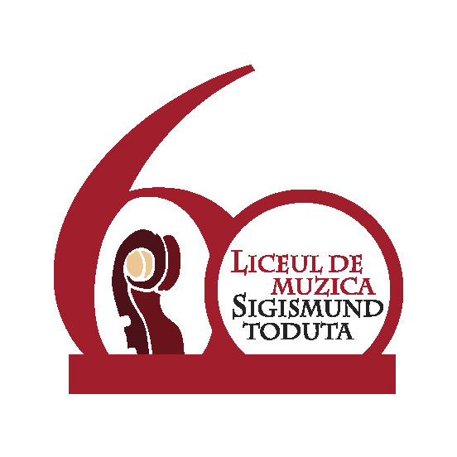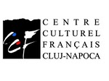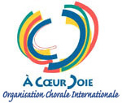

SĂPTĂMÂNA MUZICII CORALE
ediţia a III-a
25 – 29 OCTOMBRIE 2010

PROGRAMUL ATELIERELOR

Luni 17.00 – 18.30 Junior VIP şi Vox Iuvenalis
18.30 – 20.00 Transylvania Voces

Marţi – Joi 11.30 – 13.30 Junior VIP şi Vox Iuvenalis
17.30 – 19.30 Transylvania Voces

Vineri 10.30 – 13.30 Repetiţie generală
15.30 – 17.00 Concert în Biserica Franciscană

